МИНОБРНАУКИ РОССИИ
Санкт-Петербургский государственный
электротехнический университет
«ЛЭТИ» им. В.И. Ульянова (Ленина)
Кафедра вычислительной техники

отчет
по лабораторной работе №3
по дисциплине «Машинное обучение в приложениях биометрии»
Тема: «Добавление метрик Precision и Recall, AUC-ROC, AUC-PR и построение ROC и PR кривых»

Студент гр. 0305 |  | Денежный А.А.
Преподаватель |  | Шульженко А.Д.

Санкт-Петербург
2025

Цель работы

Добавить метрики Precision и Recall и построить ROC и PR кривые. Объяснить результат.
Задача
По результатам предыдущей лабораторной работы рассчитаны FAR, FRR, EER. Известно соотношение клиентов и злоумышленников. Постройте ROC-кривую, рассчитайте AUC-ROC. Рассчитайте значения Precision и Recall для класса "клиент". Постройте PR-кривую и рассчитайте AUC-PR. Поясните полученный результат.

Ход работы
В соответствии с задачей, был реализована Python программа, которая выполняет всю требуемую последовательностью действий. Код программы представлен в приложении А.
На рисунках 1, 2 и 3 представлены обучения и тренировки линейных (логистическая регрессия) и ансамблевых моделей (случайный лес) с подсчетом Precision, Recall, AUC-ROC, AUC-PR, Average Precision метрик.
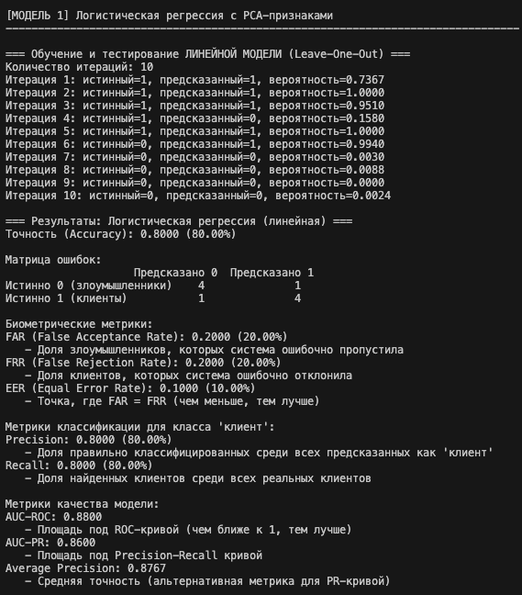
Рисунок 1 – обучение, тестирование и метрики логистической регрессии
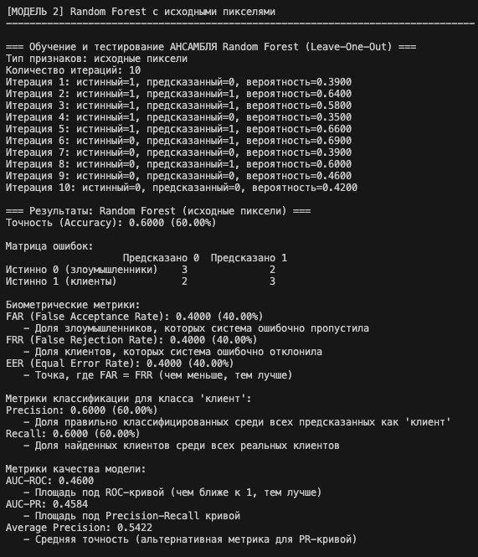
Рисунок 2 – обучение, тестирование и метрики Random Forest на исходных пикселях
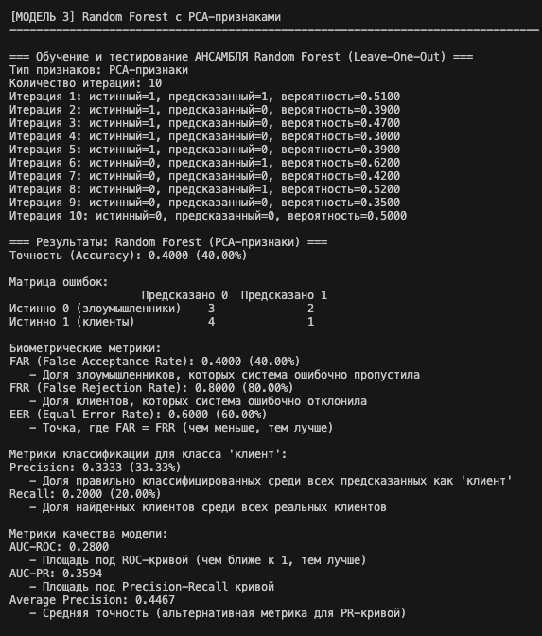
Рисунок 4 – обучение, тестирование и метрики Random Forest на PCA-признаках

ROC и PR кривые представлены на рисунке 4.
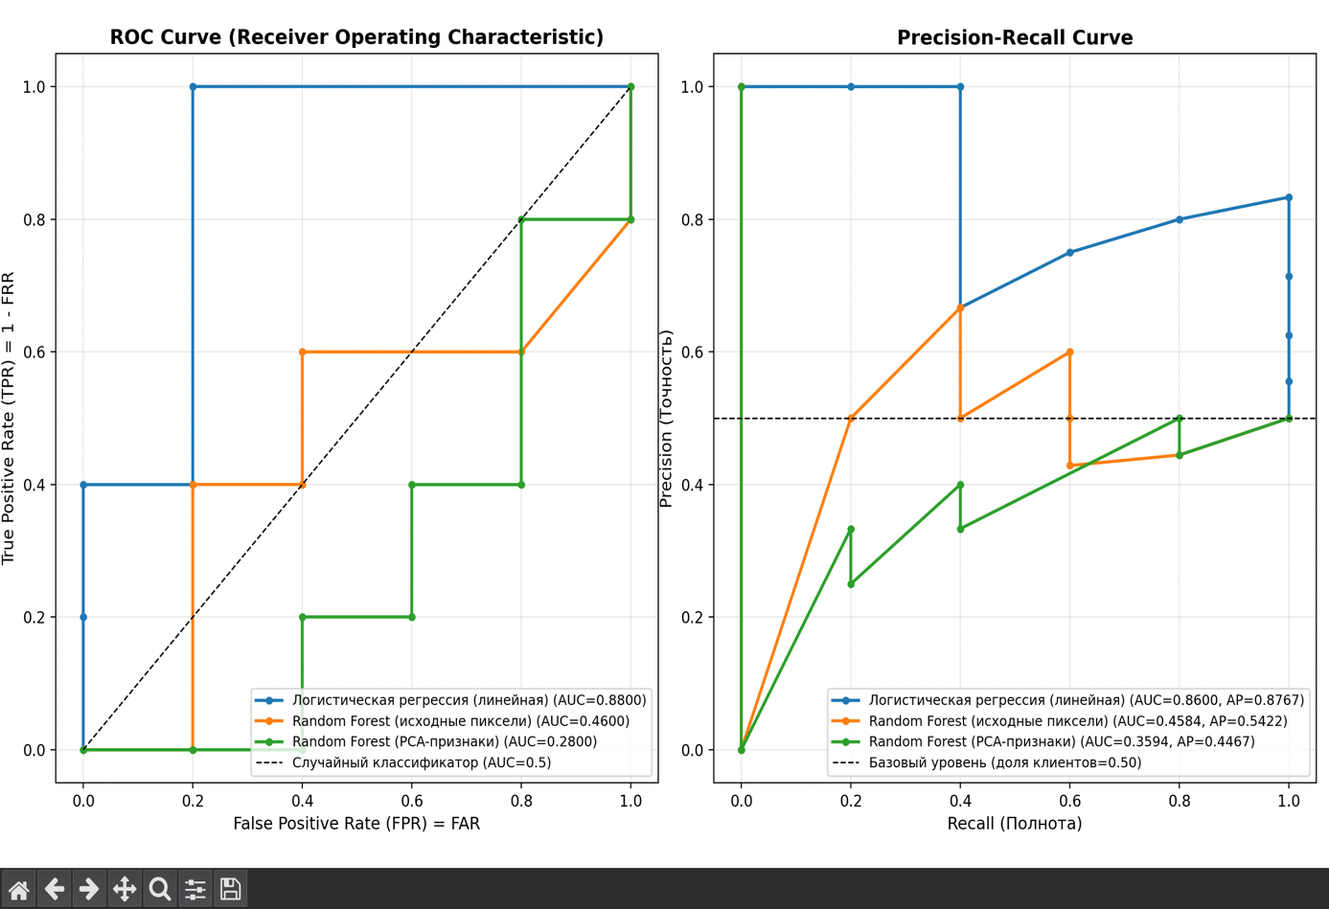
Рисунок 4 – ROC и PR кривые
Интерпретация кривых:
ROC-кривая (Receiver Operating Characteristic):
- Показывает зависимость между TPR (True Positive Rate) и FPR (False Positive Rate)
- TPR = Recall = TP/(TP+FN) - доля правильно распознанных клиентов
- FPR = FAR = FP/(FP+TN) - доля злоумышленников, принятых за клиентов
- AUC-ROC близкий к 1.0 = отличная модель
- AUC-ROC = 0.5 = случайное угадывание
- Идеальная модель: проходит через точку (0, 1) - 0% ложных срабатываний, 100% верных

PR-кривая (Precision-Recall):
- Показывает зависимость между Precision и Recall
- Precision = TP/(TP+FP) - доля реальных клиентов среди всех, кого модель назвала клиентами
- Recall = TP/(TP+FN) - доля найденных клиентов среди всех реальных клиентов
- PR-кривая более информативна при несбалансированных классах
- Базовая линия = доля положительных примеров (в нашем случае 0.5, так как 5 клиентов из 10)
- Соотношение клиенты/злоумышленники: 5:5 (1:1)
Результат для логистической регрессии и случайного леса:
Логистическая регрессия (линейная):
ROC-AUC = 0.8800 (хорошо)
PR-AUC = 0.8600, Average Precision = 0.8767
При пороге 0.5: Precision=0.8000, Recall=0.8000
Random Forest (исходные пиксели):
ROC-AUC = 0.4600 (требует улучшения)
PR-AUC = 0.4584, Average Precision = 0.5422
При пороге 0.5: Precision=0.6000, Recall=0.6000
Random Forest (PCA-признаки):
ROC-AUC = 0.2800 (требует улучшения)
PR-AUC = 0.3594, Average Precision = 0.4467
При пороге 0.5: Precision=0.3333, Recall=0.2000
Итоговая таблица сравнения моделей представлена на рисунке 5.
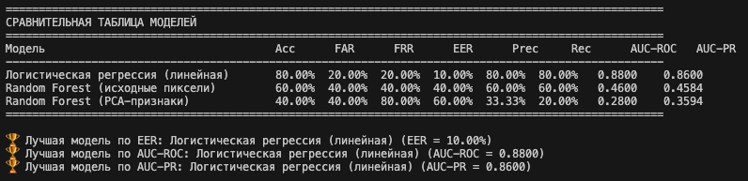
Рисунок 5 – сравнительная таблица моделей
Из итогового сравнения видно, что линейная модель в лице логистической регрессии показывает наилучшие результаты по всем метрикам. Данные результаты похожи на то, что Random Forest, обученный на исходных пикселях случайно угадывает результат (AUC-ROC = 0.46). В свою очередь, Random Forest, обученный на PCA признаках переобучился (AUC-ROC = 0.28).
Метрика EER в логистической регрессии равна 10%, что является отличным результатом для малого датасета. Однако Random Forest в обоих случаях имеет EER = 40-60%, что является плохим результатом.
Логистическая регрессия имеет AUC-ROC = 0.88, что говорит о том, что модель отлично различает классы, а также имеет AUC-PR = 0.86, что говорит о надежности модели. В свою очередь Random Forest имеет достаточно низкие показатели AUC-ROC и AUC-PR, что говорит, что модель случайно угадывает результат и не может надежно различать классы (злоумышленник/клиент).
Метрики FAR и FRR равны 20% у логистической регрессии, что говорит о том, что модель сбалансирована, однако одинаково ошибается в обе стороны, то есть считает клиента злоумышленником и наоборот одинаково. А Random Forest имеет более худшие показатели.
Можно сделать вывод, что линейная модель наиболее подходящее решение для данной задачи. Скорее всего, показатели для ансамблевой модели представленной случайным лесом получились такими из-за малого размера датасета.
Выводы
Были добавлены требуемые метрики, построены ROC-кривые и интерпретированы результаты исследования.

ПРИЛОЖЕНИЕ А
Код программы представлен в файле pr3.py на github: https://github.com/forest-chan/ml-biometric-apps-2025

